**JAWABAN UAS**

1. Hasil konfigurasi route di router R1, R2, R3, R4 (**show ip route**)

Hasil configurasi Router (R1, R2,R3,R4) tempatkan disini !

R1:

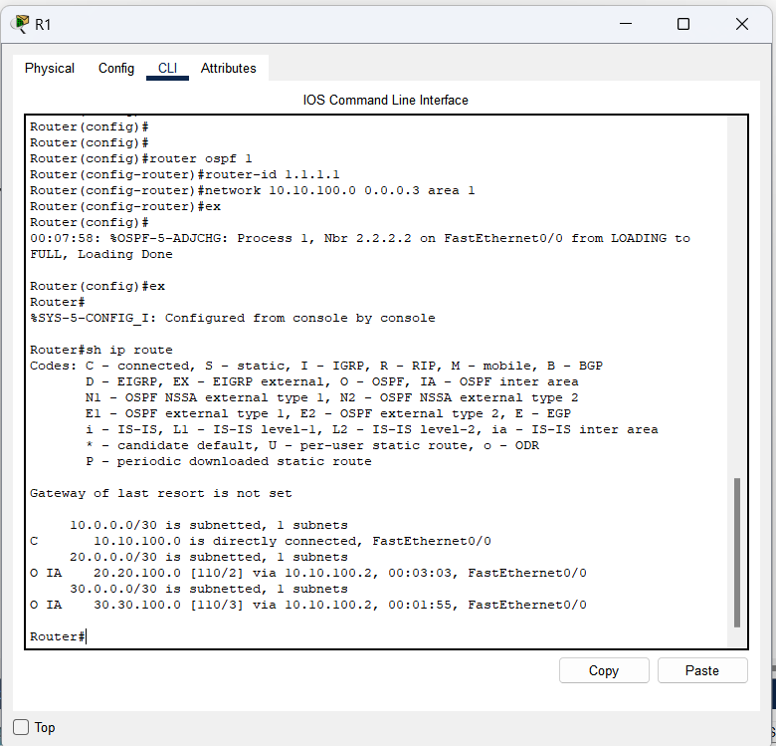

R2:

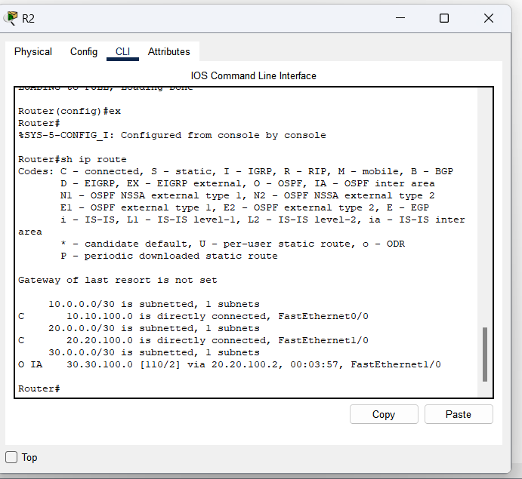

R3:

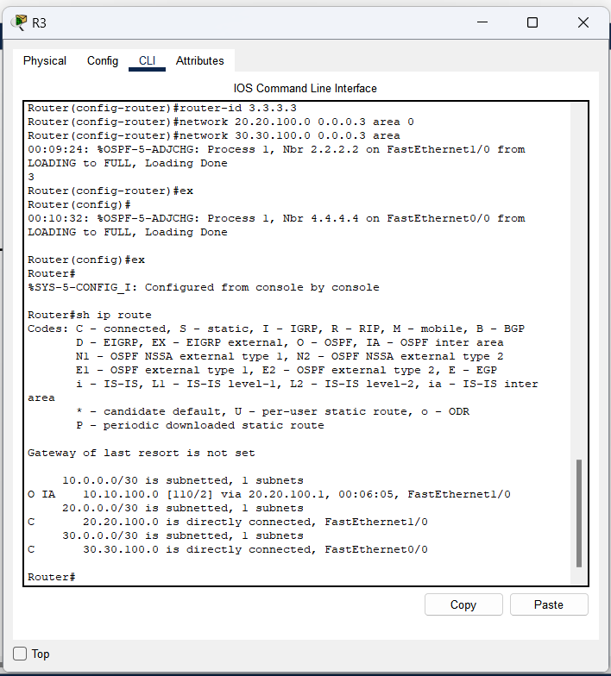

R4:

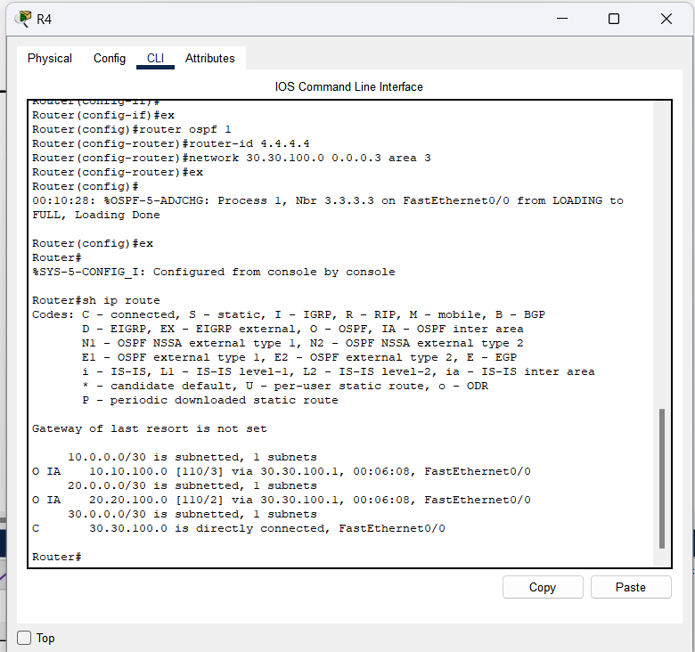

Ping router antar router:

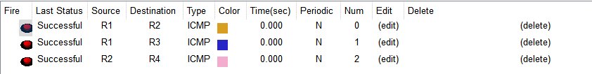

1. **Wireless Network**

Hasil konfigurasi Wireless Access Point!

Hasil configurasi Wireless Access Point tempatkan disini

Hasil pada AP:

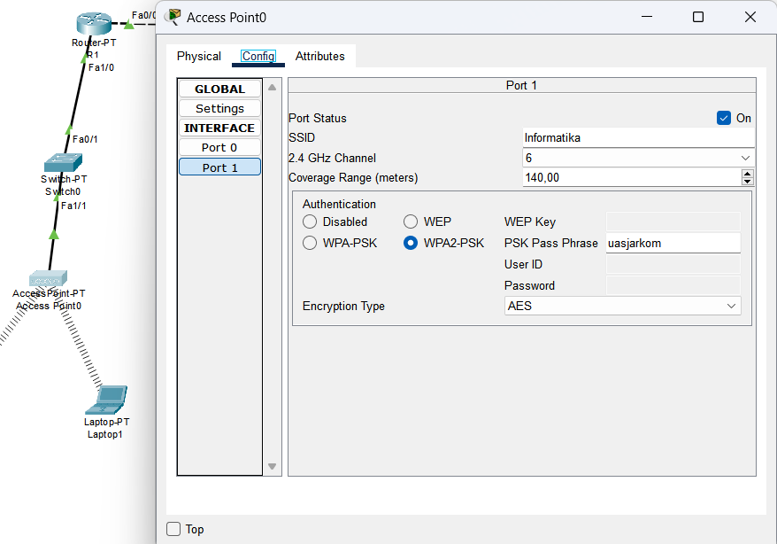

Hasil pada laptop 1:

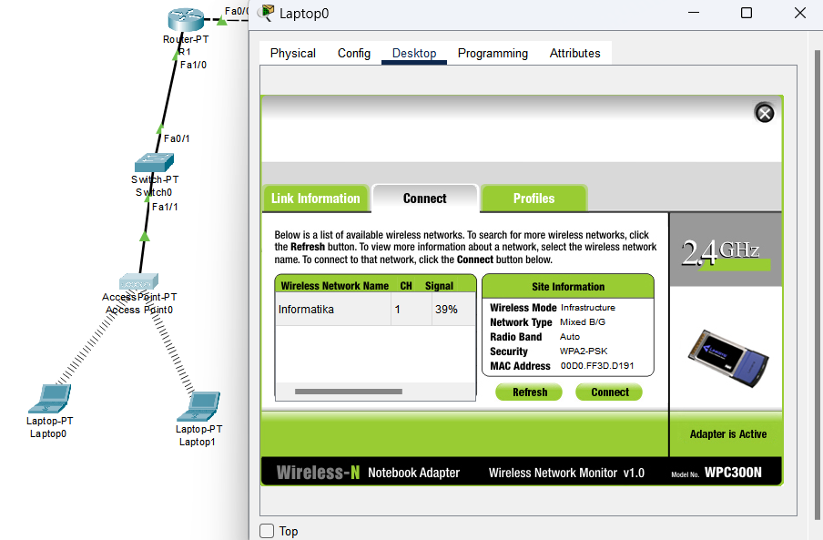

Hasil pada laptop 2:

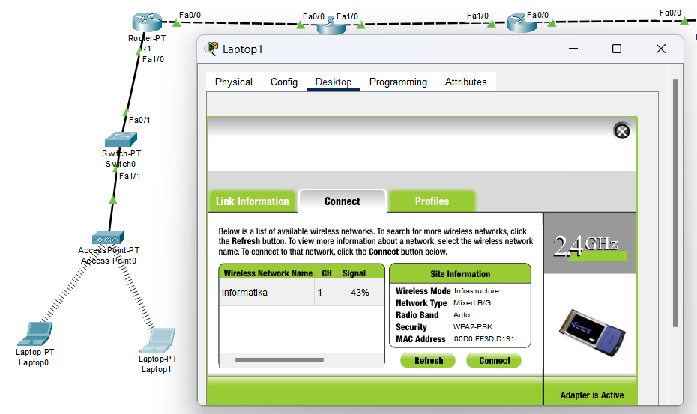

Hasil ping ke R4

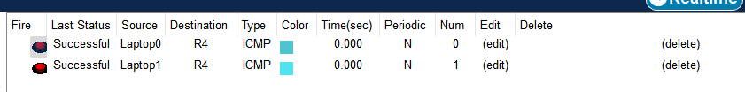

1. **Access Control List (ACL)**

Hasil konfigurasi ACL, kemudian tempatkan pada kotak dibawah

Hasil configurasi ACL tempatkan disini

Di R4:

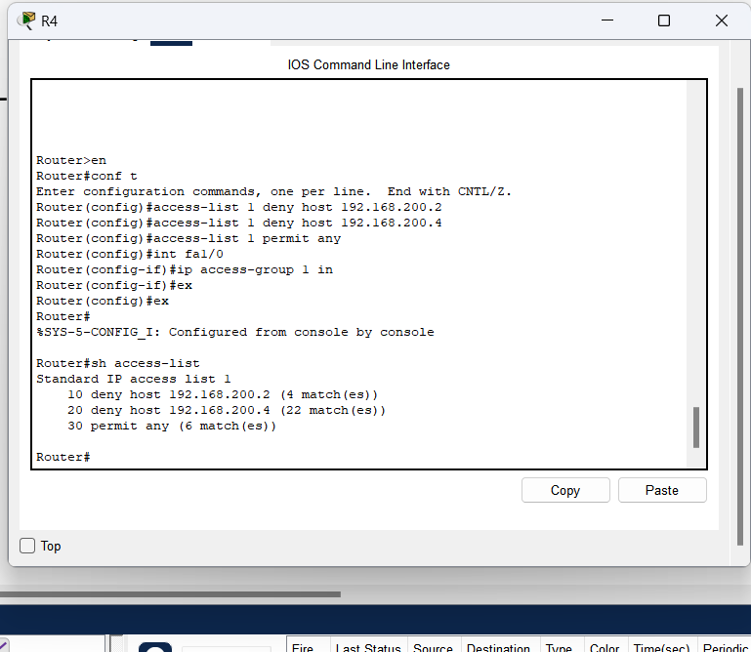

Hasil ping laptop 1 & 2 ke DNS dan FTP tidak bisa:

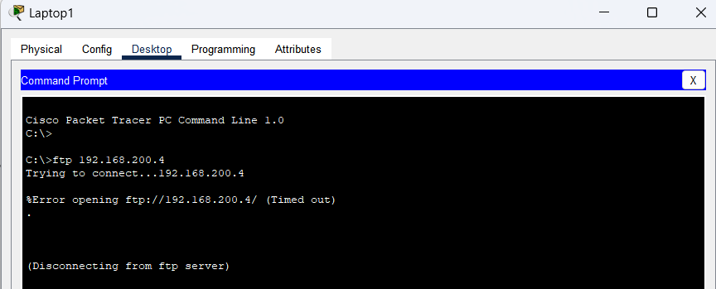

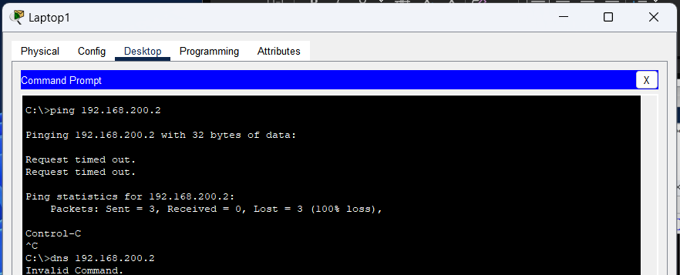

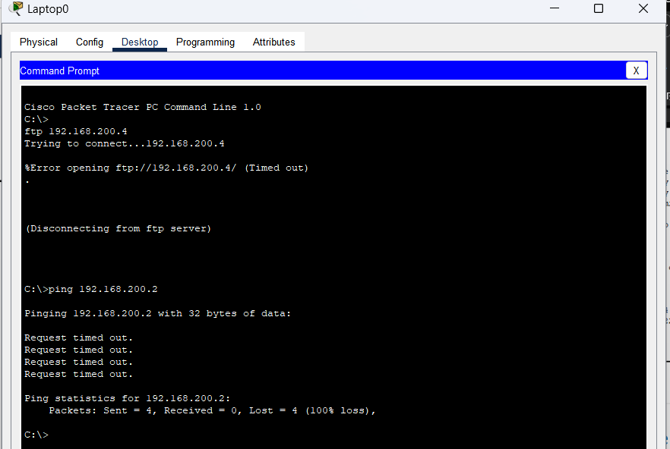

Hasil memembuka tokosepatu.com ( web server)dan bisa diakses :

